МИНИСТЕРСТВО НАУКИ И ВЫСШЕГО ОБРАЗОВАНИЯ РОССИЙСКОЙ ФЕДЕРАЦИИ

ФЕДЕРАЛЬНОЕ ГОСУДАРСТВЕННОЕ АВТОНОМНОЕ ОБРАЗОВАТЕЛЬНОЕ УЧРЕЖДЕНИЕ ВЫСШЕГО ОБРАЗОВАНИЯ

«СЕВАСТОПОЛЬСКИЙ ГОСУДАРСТВЕННЫЙ УНИВЕРСИТЕТ»

Институт информационных технологий

Кафедра «Информационные технологии и компьютерные системы»

ОТЧЕТ

по лабораторной работе №6

по дисциплине “Системное программное обеспечение”

Вариант 4

Выполнил:

ст. гр. ИТ/б-22-6-о Донец Н.О.

Принял:

ассистент Ткаченко К.С.

Севастополь

2024 г.

**Цель работы:**

Изучить восходящий синтаксический анализ методом предшествования, а также способы построения синтаксических анализаторов.

**Задание:**

Разработать и отладить программу восходящего синтаксического анализатора методом LR.

Грамматика языка Logic4:

<программа>::=<блок>

<блок>::=<оператор>|<оператор>;< блок >

<оператор>:=<переменная>:=<выражение>

<оператор>:= if <переменная> ? <оператор> : <оператор>

<выражение>::=<фактор>|<выражение>#<фактор>

<фактор>::=<первичное>|<фактор>&<первичное>

<первичное>::=<идент.>|<константа>|(<выражение>)

<константа>::=<целая константа>

<целая константа>::=<число>

<число>::=<цифра>|<число><цифра>

<цифра>::=0|1|2|3|4|5|6|7|8|9

<идент.>::=<буква>|<идент.><буква>

<буква>::=A|B|C|D|E|F|G|H|I|J|K|L|M|N|O|P|Q|R|S|T|U|V|W|X|Y|Z

**Ход работы:**

Для того чтобы можно было воспользоваться LR методом необходимо выполнить некоторые преобразования заданной по варианту грамматики.

<блок>::=<оператор>|<оператор>;< блок >

Обозначим блок B, оператор O, тогда исходное правило имеет вид:

B → O | O;B

Далее проведём необходимые преобразования.

B→ X | X;B

X→ O

Также заменяем правую рекурсию в выражении и факторе на левую.

Была разработана матрица отношений предшествования для LR анализатора (таблица 1).

Таблица 1 – Матрица отношений предшествования

|  |  |  |  |  |  |  |  |  |  |  |  |  |  |  |  |  |  |  |  |
| --- | --- | --- | --- | --- | --- | --- | --- | --- | --- | --- | --- | --- | --- | --- | --- | --- | --- | --- | --- |
|  | S | B | X | O | T | I | E | F | P | A | C | ? | : | # | & | ( | ) | ; | $ |
| S |  |  |  |  |  |  |  |  |  |  |  |  |  |  |  |  |  |  | > |
| B |  |  |  |  |  |  |  |  |  |  |  |  |  |  |  |  |  |  | > |
| X |  |  |  |  |  |  |  |  |  |  |  |  |  |  |  |  |  | = | > |
| O |  |  |  |  |  |  |  |  |  |  |  |  | = |  |  |  |  | > | > |
| T |  |  |  |  |  | = |  |  |  |  |  |  |  |  |  |  |  |  |  |
| I |  |  |  |  |  |  |  |  |  | = |  | = | > | > | > |  | > | > | > |
| E |  |  |  |  |  |  |  |  |  |  |  |  | > |  |  |  | = | > | > |
| F |  |  |  |  |  |  |  |  |  |  |  |  | > | = |  |  | > | > | > |
| P |  |  |  |  |  |  |  |  |  |  |  |  | > | > | = |  | > | > | > |
| A |  |  |  |  |  | < | = | < | < |  | < |  |  |  |  | < |  |  |  |
| C |  |  |  |  |  |  |  |  |  |  |  |  | > | > | > |  | > | > | > |
| ? |  |  |  | = | < | < |  |  |  |  |  |  |  |  |  |  |  |  |  |
| : |  |  |  | = | < | < |  |  |  |  |  |  |  |  |  |  |  |  |  |
| # |  |  |  |  |  | < | = | < | < |  | < |  |  |  |  | < |  |  |  |
| & |  |  |  |  |  | < |  | = | < |  | < |  |  |  |  | < |  |  |  |
| ( |  |  |  |  |  | < | = | < | < |  | < |  |  |  |  | < |  |  |  |
| ) |  |  |  |  |  |  |  |  |  |  |  |  | > | > | > |  | > | > | > |
| ; |  | = | < | < | < | < |  |  |  |  |  |  |  |  |  |  |  |  |  |
| $ | < | < | < | < | < | < |  |  |  |  |  |  |  |  |  |  |  |  |  |

Был разработан класс LR анализатора, решающий поставленную задачу (Листинг 1).

Листинг 1 – LR анализатор

#ifndef SYSANALYZER

#define SYSANALYZER

#include <iostream>

#include <map>

#include <stack>

#include <windows.h>

#include <vector>

using namespace std;

class SysAnalyzer {

    stack<char> inputStack;

    stack<char> outputStack;

    stack<pair<char, char>> workingStack;

    map<pair<char, char>, char> relationMatrix;

    map<string, char> rules;

    void FillInputStack(string);

    void SetRelationMatrix();

    void ClearStacks();

    void SetRules();

    bool CheckRelation();

    void UseRule();

    void PrintOutputStack();

    public:

    SysAnalyzer();

    bool Analyze(string);

};

#endif

#include "SysAnalyzer.h"

bool SysAnalyzer::Analyze(string str) {

    ClearStacks();

    FillInputStack(str);

    workingStack.push(make_pair('$', '0'));

    while ((inputStack.top() != '$') || (workingStack.top().first != '$')) {

        if(!CheckRelation()) return false;

    }

    return true;

}

bool SysAnalyzer::CheckRelation() {

    cout<< "Check Relation ";

    //working stack top

    char wst = workingStack.top().first;

    //input stack top

    char ist = inputStack.top();

    cout << wst << ' ' << ist;

    if (relationMatrix.find(make_pair(wst, ist)) != relationMatrix.end() ) {

        char relevance = relationMatrix[make_pair(wst, ist)];

        cout << ' '<< relevance <<endl;

        if (relevance == '<') {

            outputStack.push(ist);

            workingStack.push(make_pair(ist, relevance));

            inputStack.pop();

        }

        else if (relevance == '=') {

            outputStack.push(ist);

            workingStack.push(make_pair(ist, relevance));

            inputStack.pop();

        }

        else if (relevance == '>') {

            UseRule();

        }

    }

    else {

        return false;

    }

    return true;

}

void SysAnalyzer::UseRule() {

    string str = "";

    while (workingStack.top().second != '<') {

        str = workingStack.top().first + str;

        workingStack.pop();

    }

    str = workingStack.top().first + str;

    workingStack.pop();

    cout<< "STR: "<<str<< " ";

    if (rules.find(str) != rules.end()) {

        inputStack.push(rules[str]);

        cout << " To " << rules[str] << endl;

    }

}

void SysAnalyzer::SetRules() {

    rules.emplace("B", 'S');

    rules.emplace("X", 'B');

    rules.emplace("X;B", 'B');

    rules.emplace("O", 'X');

    rules.emplace("IAE", 'O');

    rules.emplace("TI?O:O", 'O');

    rules.emplace("F", 'E');

    rules.emplace("F#E", 'E');

    rules.emplace("P", 'F');

    rules.emplace("P&F", 'F');

    rules.emplace("I", 'P');

    rules.emplace("C", 'P');

    rules.emplace("(E)", 'P');

}

void SysAnalyzer::FillInputStack(string str) {

    inputStack.push('$');

    for (int i = str.size() - 1; i >= 0; i--) {

        inputStack.push(str[i]);

    }

}

SysAnalyzer::SysAnalyzer() {

    SetRelationMatrix();

    SetRules();

}

void SysAnalyzer::SetRelationMatrix() {

    relationMatrix.emplace(make_pair('S', '$'), '>');

    relationMatrix.emplace(make_pair('B', '$'), '>');

    relationMatrix.emplace(make_pair('X', ';'), '=');

    relationMatrix.emplace(make_pair('X', '$'), '>');

    relationMatrix.emplace(make_pair('O', ':'), '=');

    relationMatrix.emplace(make_pair('O', ';'), '>');

    relationMatrix.emplace(make_pair('O', '$'), '>');

    relationMatrix.emplace(make_pair('T', 'I'), '=');

    relationMatrix.emplace(make_pair('I', '?'), '=');

    relationMatrix.emplace(make_pair('I', 'A'), '=');

    relationMatrix.emplace(make_pair('I', ':'), '>');

    relationMatrix.emplace(make_pair('I', '#'), '>');

    relationMatrix.emplace(make_pair('I', '&'), '>');

    relationMatrix.emplace(make_pair('I', ')'), '>');

    relationMatrix.emplace(make_pair('I', ';'), '>');

    relationMatrix.emplace(make_pair('I', '$'), '>');

    relationMatrix.emplace(make_pair('E', ':'), '>');

    relationMatrix.emplace(make_pair('E', ')'), '=');

    relationMatrix.emplace(make_pair('E', ':'), '>');

    relationMatrix.emplace(make_pair('E', ';'), '>');

    relationMatrix.emplace(make_pair('E', '$'), '>');

    relationMatrix.emplace(make_pair('F', ':'), '>');

    relationMatrix.emplace(make_pair('F', '#'), '=');

    relationMatrix.emplace(make_pair('F', ')'), '>');

    relationMatrix.emplace(make_pair('F', ';'), '>');

    relationMatrix.emplace(make_pair('F', '$'), '>');

    relationMatrix.emplace(make_pair('P', ':'), '>');

    relationMatrix.emplace(make_pair('P', '#'), '>');

    relationMatrix.emplace(make_pair('P', ')'), '>');

    relationMatrix.emplace(make_pair('P', ';'), '>');

    relationMatrix.emplace(make_pair('P', '$'), '>');

    relationMatrix.emplace(make_pair('P', '&'), '=');

    relationMatrix.emplace(make_pair('A', 'I'), '<');

    relationMatrix.emplace(make_pair('A', 'E'), '=');

    relationMatrix.emplace(make_pair('A', 'F'), '<');

    relationMatrix.emplace(make_pair('A', 'P'), '<');

    relationMatrix.emplace(make_pair('A', 'C'), '<');

    relationMatrix.emplace(make_pair('A', '('), '<');

    relationMatrix.emplace(make_pair('C', ':'), '>');

    relationMatrix.emplace(make_pair('C', '#'), '>');

    relationMatrix.emplace(make_pair('C', ')'), '>');

    relationMatrix.emplace(make_pair('C', ';'), '>');

    relationMatrix.emplace(make_pair('C', '$'), '>');

    relationMatrix.emplace(make_pair('C', '&'), '>');

    relationMatrix.emplace(make_pair('?', 'O'), '=');

    relationMatrix.emplace(make_pair('?', 'T'), '<');

    relationMatrix.emplace(make_pair('?', 'I'), '<');

    relationMatrix.emplace(make_pair(':', 'O'), '=');

    relationMatrix.emplace(make_pair(':', 'T'), '<');

    relationMatrix.emplace(make_pair(':', 'I'), '<');

    relationMatrix.emplace(make_pair('#', 'E'), '=');

    relationMatrix.emplace(make_pair('#', 'I'), '<');

    relationMatrix.emplace(make_pair('#', 'F'), '<');

    relationMatrix.emplace(make_pair('#', 'P'), '<');

    relationMatrix.emplace(make_pair('#', 'C'), '<');

    relationMatrix.emplace(make_pair('#', '('), '<');

    relationMatrix.emplace(make_pair('&', 'I'), '<');

    relationMatrix.emplace(make_pair('&', 'F'), '=');

    relationMatrix.emplace(make_pair('&', 'P'), '<');

    relationMatrix.emplace(make_pair('&', 'C'), '<');

    relationMatrix.emplace(make_pair('&', '('), '<');

    relationMatrix.emplace(make_pair('(', 'E'), '=');

    relationMatrix.emplace(make_pair('(', 'I'), '<');

    relationMatrix.emplace(make_pair('(', 'F'), '<');

    relationMatrix.emplace(make_pair('(', 'P'), '<');

    relationMatrix.emplace(make_pair('(', 'C'), '<');

    relationMatrix.emplace(make_pair('(', '('), '<');

    relationMatrix.emplace(make_pair(')', ':'), '>');

    relationMatrix.emplace(make_pair(')', '#'), '>');

    relationMatrix.emplace(make_pair(')', ')'), '>');

    relationMatrix.emplace(make_pair(')', ';'), '>');

    relationMatrix.emplace(make_pair(')', '$'), '>');

    relationMatrix.emplace(make_pair(')', '&'), '>');

    relationMatrix.emplace(make_pair(';', 'B'), '=');

    relationMatrix.emplace(make_pair(';', 'O'), '<');

    relationMatrix.emplace(make_pair(';', 'T'), '<');

    relationMatrix.emplace(make_pair(';', 'I'), '<');

    relationMatrix.emplace(make_pair(';', 'X'), '<');

    relationMatrix.emplace(make_pair('$', 'S'), '<');

    relationMatrix.emplace(make_pair('$', 'B'), '<');

    relationMatrix.emplace(make_pair('$', 'O'), '<');

    relationMatrix.emplace(make_pair('$', 'T'), '<');

    relationMatrix.emplace(make_pair('$', 'I'), '<');

    relationMatrix.emplace(make_pair('$', 'X'), '<');

}

void SysAnalyzer::ClearStacks() {

    while (!inputStack.empty()) inputStack.pop();

    while (!outputStack.empty()) outputStack.pop();

    while (!workingStack.empty()) workingStack.pop();

}

void SysAnalyzer::PrintOutputStack() {

    cout<<"\nOutput stack: ";

    while (!outputStack.empty()) {

        cout<<outputStack.top();

        outputStack.pop();

    }

    cout<<'\n';

}

Также были проведены тесты работы анализатора (рисунки 1-2).

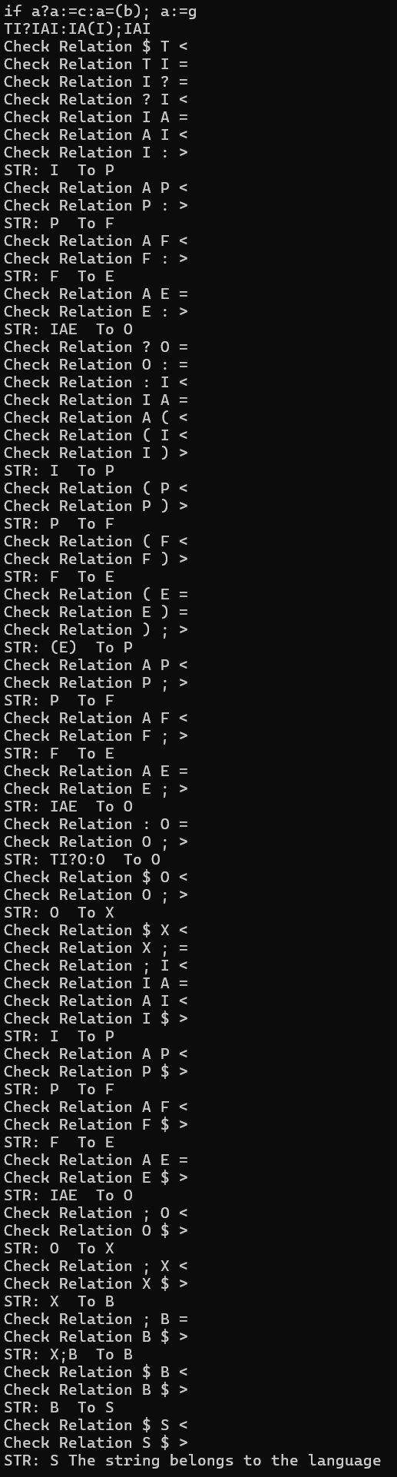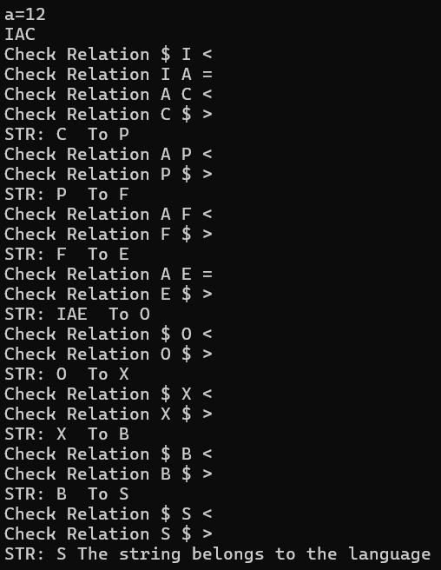

Рисунок 1 – Первые тесты

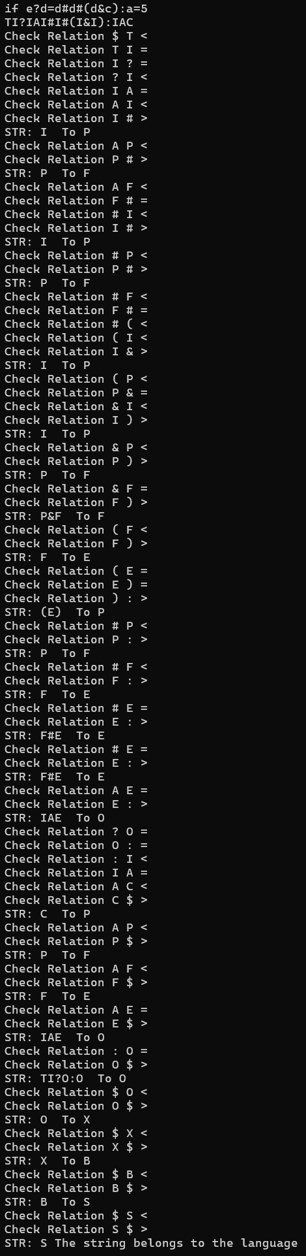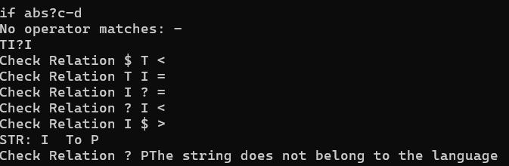

Рисунок 2 – Последующие тесты

**Выводы**

В ходе лабораторной работы был изучен LR метод, а также были изучены способы построения синтаксических анализаторов.